Сообщение о возможности установлении публичного сервитута.
Комитет по управлению имуществом Администрации Артинского городского округа информирует, что в связи с обращением ОАО «МРСК Урала» рассматривается ходатайство об установлении публичного сервитута в целях размещения линии электропередач, эксплуатации инженерного сооружения: «Реконструкция ВЛ-04 кВ от ТП-1453 (Электроснабжение жилого дома Власова А.А. находящегося по адресу: Свердловская область, Артинский район, пгт. Арти, ул. Дерябина, 99, корпус 1), в соответствии с п.1 ст.39.37 Земельного кодекса РФ.
Земельные участки, в отношении которых испрашивается публичный сервитут:
Кадастровый номер участка: 66:03:1601003:931, расположенный по адресу: Свердловская область, Артинский район, пгт. Арти, ул. Дерябина, 99/5. Общей площадью 82,00 кв м.
Описание местоположения границ публичного сервитута представлено на графическом описании.
Адрес, по которому заинтересованные лица могут ознакомится с поступившим ходатайством об установлении сервитута: Свердловская область, п. Арти, ул. Ленина, д. 100, Телефон 8(34391)21330. Время приема заинтересованных лиц: понедельник, среда, пятница, с 8-00 до 17-00. Срок подачи заявлений об учете прав на земельные участки – до 21.08.2020г.
Данное сообщение о поступившем ходатайстве об установлении публичного сервитута размещено в «Муниципальном вестнике» газеты «Артинские Вести», на официальном сайте Администрации Артинского городского округа www.arti-go.ru .
Графическое описание границ публичного сервитута прилагается.

План границ объекта
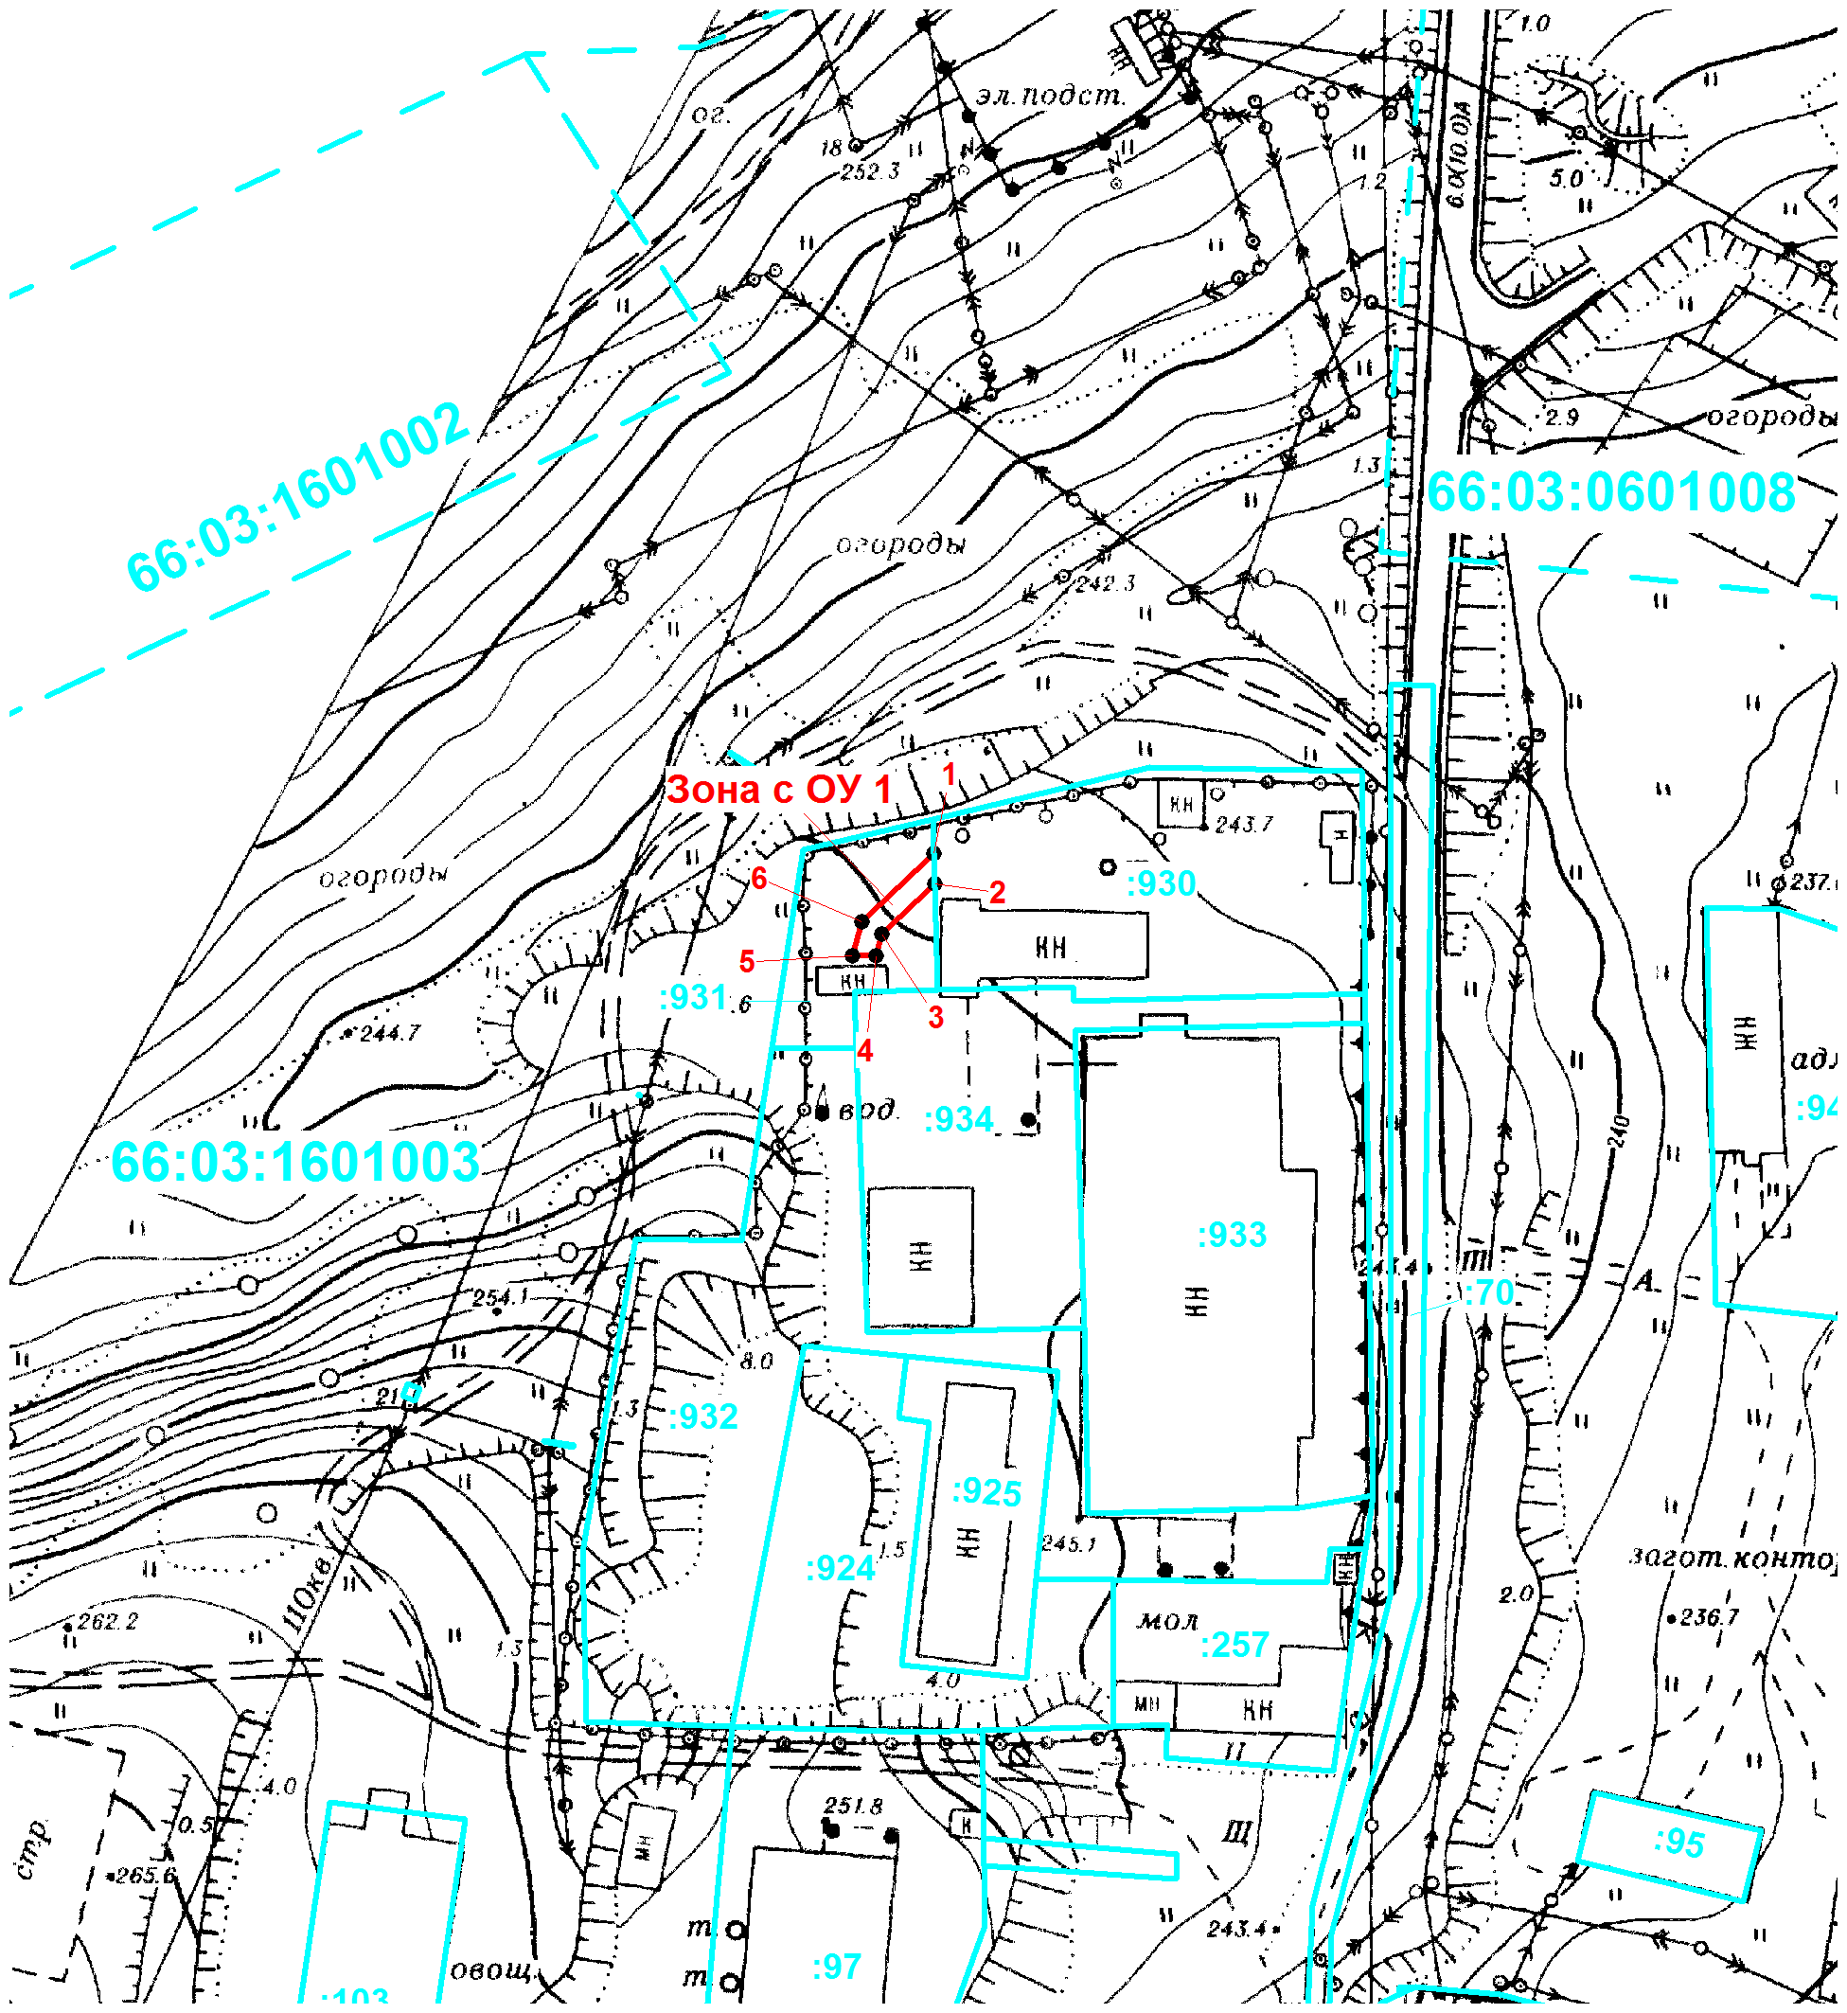
Масштаб 1: 2000

